COMPONENTE CURRICULAR: | Programação de Sistemas II
NOME COMPLETO DO ALUNO: | Murillo Ressineti Silva
RA: | 10732430

1. Classe Abstrata Pessoa
Como definido no material, classes abstratas servem como um modelo para outras classes e não podem ser instanciadas diretamente.
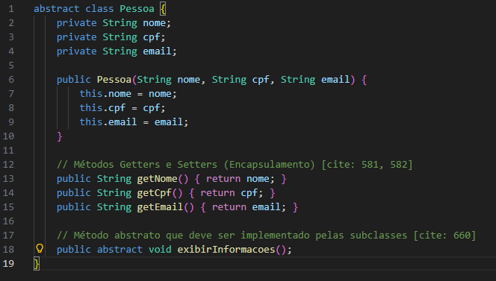
2. Subclasse Aluno
A classe Aluno utiliza a palavra-chave extends para herdar de Pessoa.

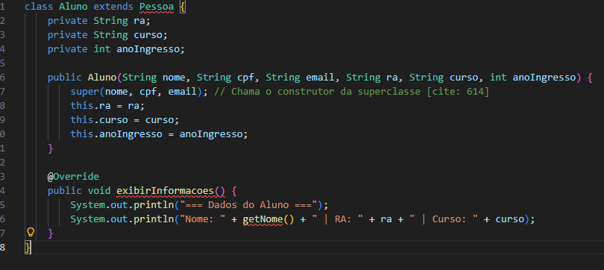
3. Interface Trabalhador e Classe Professor
A interface funciona como um "contrato" que obriga a implementação de certos métodos.
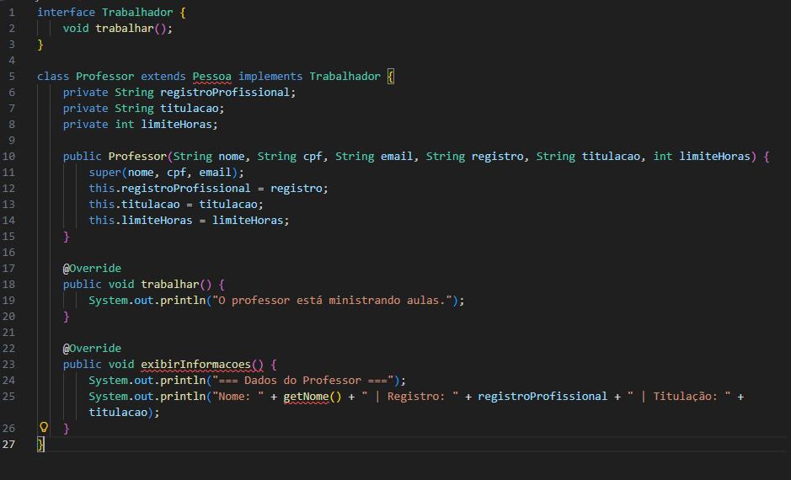
4. Classe Coordenador
Esta classe demonstra a herança múltipla de comportamentos, pois herda de Professor e implementa a interface Trabalhador.
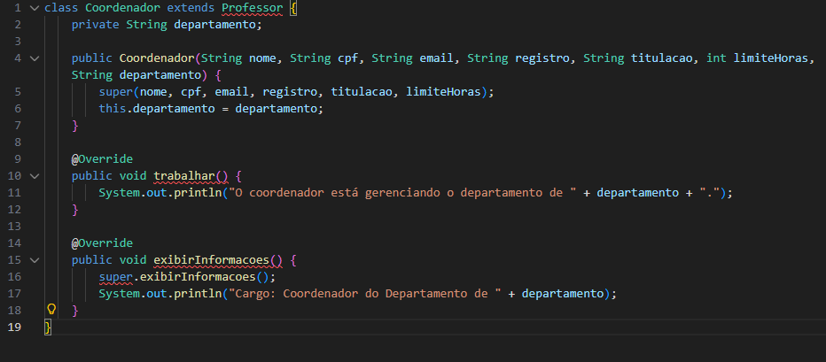
5. Classe de Teste (Main)
A classe Aluno utiliza a palavra-chave extends para herdar de Pessoa.
